**Моя лаборатория**

***ИССЛЕДУЙТЕ***

СОЦВЕТИЯ

**Цель работы:** изучить особенности строения соцветия.

**Материалы и оборудование (выбери из списка слов и запиши):**

***Список слов:*** *живые соцветия растений или риалы, пинцет, препаровальная игла, ручная лупа, химический стакан.*

**Ход работы:**

**Рассмотрите соцветия на живом и гербарном материале.**

**1.**

**2.**

**Определите, как расположены цветки на цветоносном стебле у рассмотренных растений, пользуясь рисунком 1, определите названия этих соцветий.**

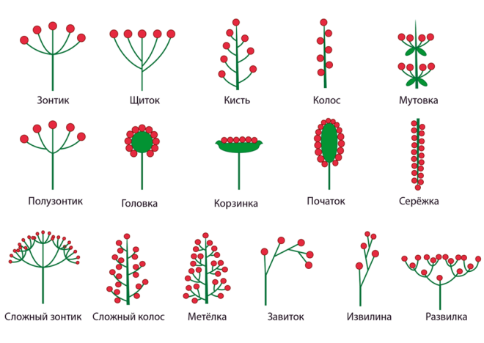

**3.**

**Заполните таблицу в тетради по результатам работы и сделайте вывод.**

|  |  |  |
| --- | --- | --- |
| Название растения | Тип  соцветия | Рисунок |
|  |  |  |
|  |  |  |
|  |  |  |
|  |  |  |
|  |  |  |

**Рис. 1.** *Соцветия*

**Вывод:**

 **Проверь себя!**



**QR-код для перехода на обучающее видео по теме «Соцветия»**

***Тест для проверки полученных знаний.*** Перейди по QR-коду и ответь на несколько вопросов. Удачи!